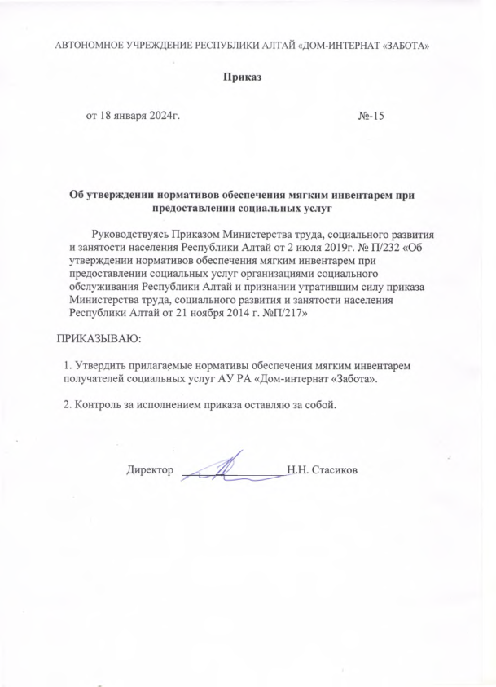

Приложение
к приказу АУРА «Дом-интернат «Забота»
от 18 января 2024г. № 15

НОРМАТИВЫ
обеспечения мягким инвентарем граждан пожилого возраста и инвалидов

№п/п | Наименование мягкого инвентаря | Срок износа (лет) | Для ходячих проживающих граждан количество (штук |  | Для лежачих проживающих граждан количество (штук |  | Для проживающих граждан без ног количество (штук |  | Для проживающих граждан колясочников количество (штук)
 |  |  | Муж | Жен | Муж | Жен | Муж | Жен | Муж | Жен
1 | 2 | 3 | 4 | 5 | 6 | 7 | 8 | 9 | 10 | 11
Верхняя пальтовая группа
1 | Пальто зимнее (куртка зимняя) | 5 | 1 | 1 | 0 | 0 | 1 | 1 | 1 | 1
2 | Пальто демисезонное (плащ, ветровка) | 5 | 1 | 1 | 0 | 0 | 1 | 1 | 1 | 1
Верхняя костюмно-платьевая группа
3 | Сорочка мужская | 1 | 2 | 0 | 2 | 0 | 2 | 0 | 2 | 0
4 | Брюки полушерстяные | 2 | 1 | 0 | 1 | 0 | 1 | 0 | 1 | 0
5 | Брюки (х/б или джинсовая ткань) | 3 | 1 | 1 | 1 | 1 | 1 | 1 | 1 | 1
6 | Джемпер (свитер шерстяной, кофта) | 4 | 2 | 2 | 2 | 2 | 2 | 2 | 2 | 2
7 | Платье утепленное или юбка с блузкой (комплект) | 3 | 0 | 1 | 0 | 0 | 0 | 1 | 0 | 1
8 | Халат домашний (фланелевый) или платье х/б | 2 | 0 | 3 | 0 | 2 | 0 | 1 | 0 | 1
Белье
9 | Трусы (плавки) | 1 | 4 | 6 | 4 | 4 | 6 | 6 | 6 | 6
10 | Футболка | 1 | 2 | 2 | 3 | 3 | 2 | 2 | 2 | 2
11 | Майка | 1 | 2 | 2 | 3 | 3 | 2 | 2 | 2 | 2
12 | Бюстгальтер | 1 | 0 | 3 | 0 | 0 | 0 | 3 | 0 | 3
13 | Пижама/сорочка ночная (нательное белье) | 2 | 2 | 2 | 2 | 4 | 2 | 2 | 2 | 2
14 | Ремень, пояс | 2 |  | 1 | 1 | 0 | 0 | 1 | 1 | 1
15 | Носовой платок | 1 | 4 | 4 | 4 | 4 | 4 | 4 | 4 | 4
Чулочно-носочные изделия
16 | Носки полушерстяные | 1 | 2 | 2 | 4 | 4 | 0 | 0 | 4 | 4
17 | Носки х/б | 1 | 4 | 3 | 4 | 4 | 0 | 0 | 4 | 4
18 | Колготки или чулки | 1 | 0 | 2 | 0 | 2 | 0 | 0 | 0 | 2
Головные уборы и галантерейные изделия
19 | Головной убор зимний | 2 | 1 | 0 | 0 | 0 | 1 | 0 | 1 | 0
20 | Головной убор летний | 2 | 1 | 0 | 0 | 0 | 1 | 0 | 1 | 0
21 | Платок головной, полушерстяной (шапка) | 2 | 0 | 1 | 0 | 0 | 0 | 1 | 0 | 1
22 | Платок головной х/б | 2 | 0 | 2 | 0 | 2 | 0 | 2 | 0 | 2
23 | Шарф | 4 | 1 | 1 | 0 | 0 | 1 | 1 | 1 | 1
24 | Перчатки. варежки полушерстяные | 1 | 1 | 1 | 0 | 0 | 1 | 1 | 1 | 1
Обувь
25 | Обувь зимняя (утепленная) | 3 | 1 | 1 | 0 | 0 | 0 | 0 | 1 | 1
26 | Обувь летняя | 2 | 1 | 1 | 0 | 0 | 0 | 0 | 1 | 1
27 | Кроссовки | 2 | 1 | 1 | 0 | 0 | 0 | 0 | 1 | 1
28 | Обувь комнатная | 1 | 1 | 1 | 0 | 0 | 0 | 0 | 1 | 1
29 | Обувь резиновая | 4 | 1 | 1 | 0 | 0 | 0 | 0 | 0 | 0
Постельные принадлежности
30 | Простыня | 2 | 3 | 3 | 3 | 3 | 3 | 3 | 3 | 3
31 | Пододеяльник | 2 | 2 | 2 | 2 | 2 | 2 | 2 | 2 | 2
32 | Наволочка для подушки (нижняя) | 4 | 1 | 1 | 1 | 1 | 1 | 1 | 1 | 1
33 | Наволочка для подушки (верхняя) | 4 | 3 | 3 | 3 | 3 | 3 | 3 | 3 | 3
34 | Полотенце | 2 | 4 | 4 | 4 | 4 | 4 | 4 | 4 | 4
35 | Полотенце махровое (банное) | 1 | 1 | 1 | 1 | 1 | 1 | 1 | 1 | 1
36 | Одеяло шерстяное или ватное | 5 | 1 | 1 | 1 | 1 | 1 | 1 | 1 | 1
37 | Одеяло байковое | 5 | 1 | 1 | 1 | 1 | 1 | 1 | 1 | 1
38 | Матрац | 4 | 1 | 1 | 1 | 1 | 1 | 1 | 1 | 1
39 | Наматрасник | 4 | 2 | 2 | 2 | 2 | 2 | 2 | 2 | 2
40 | Покрывало | 5 | 1 | 1 | 1 | 1 | 1 | 1 | 1 | 1
41 | Подушка | 5 | 1 | 1 | 1 | 1 | 1 | 1 | 1 | 1
42 | Коврик прикроватный | 5 | 1 | 1 | 1 | 1 | 1 | 1 | 1 | 1
43 | Салфетки индивидуальные (пеленка) | 1 | 4 | 4 | 6 | 6 | 6 | 6 | 6 | 6

